（不说再见BGM）

毕业倒计时5，4，3天、两天，1天（日历）

每n个日子回放一两张游戏中的截图（倒序）

六月的知了还在不知疲倦的叫着

毕业晚会上“厚德博学，经济匡时”的校训精神：

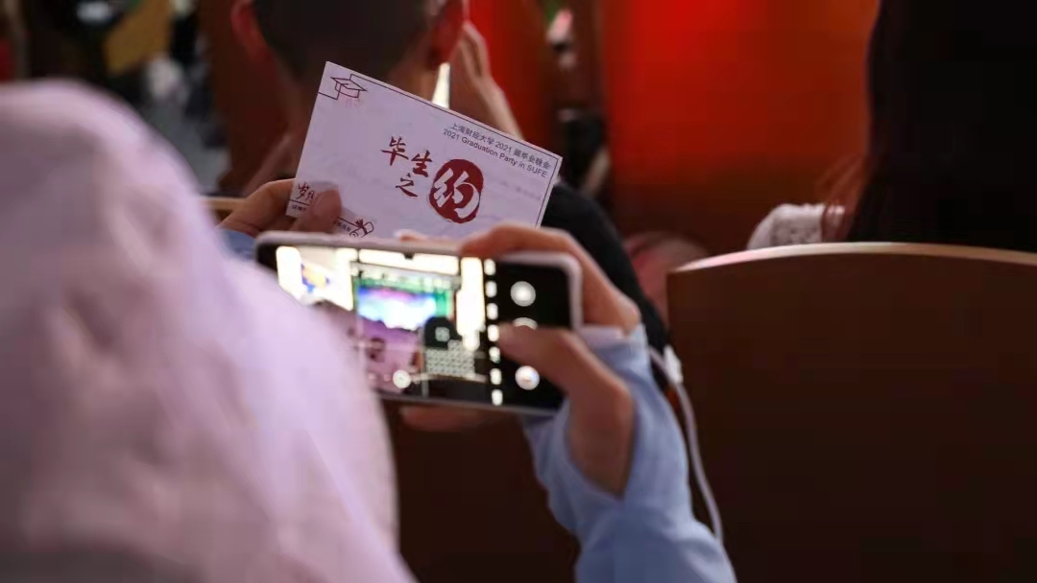

亮灯仪式上响遍外滩的财大NB!

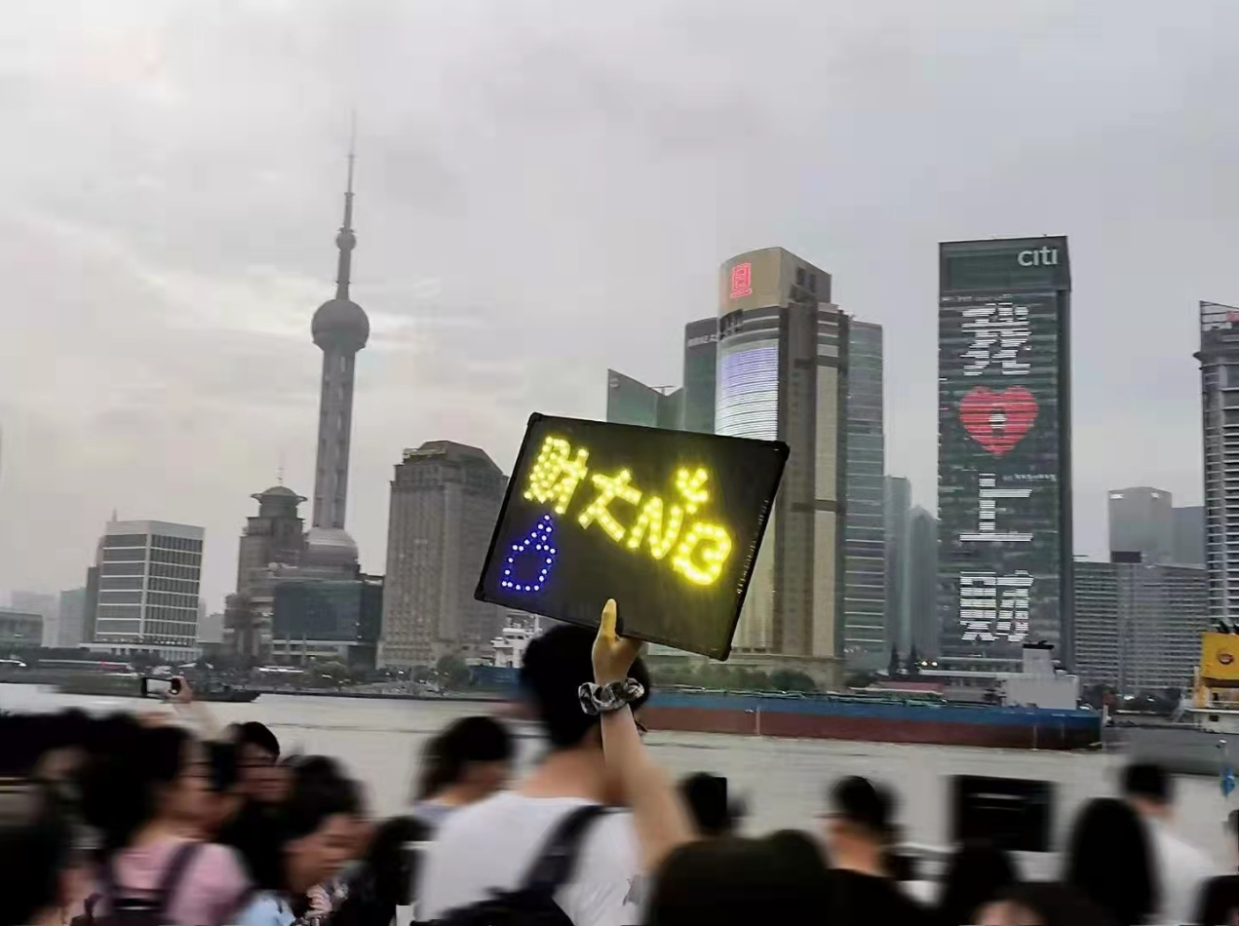

大学生活就像一本书（截图，距离毕业五天）

（绿叶餐厅）

不知不觉就翻到了结束语（截图，距离毕业4天）

（

在即将和学校离别之时（截图，距离毕业3天）

这些属于你我“最后”的美好瞬间（截图，距离毕业2天）

将被永远珍藏于心（截图，距离毕业1天）

相片挥霍各种笑脸，毕业的字眼格外凸显各种

各种复杂感受只说一句，感谢遇见。

（配图回到最开始的桌面学院照）

